Kochani witamy Was w ten piękny poniedziałkowy dzień. Mamy nadzieję, że humory Wam dopisują   
i macie ochotę na kolejne ciekawe zabawy.   
W tym tygodniu będziemy podróżować….poznawać różne środki lokomocji.

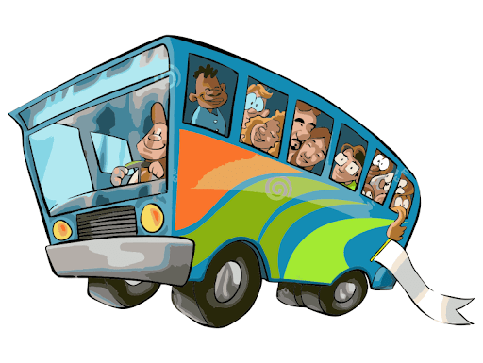

***JEDZIEMY NA WYCIECZKĘ***

1. „**ODWIEDZINY U NIEDŹWIEDZIA” – SŁUCHANIE OPOWIADANIA EWY KALINOWSKIEJ. PROSIMY O PRZECZYTANIE DZIECIOM OPOWIADANIA I UDZIELENIE ODPOWIEDZI NA PONIŻSZE PYTANIA.**

Zbliżały się urodziny niedźwiedzia. Leśni przyjaciele: wilk, zając i lis postanowili zrobić mu niespodziankę i odwiedzić go. Droga była daleka   
i każde ze zwierząt wybrało inny środek transportu: wilk - samolot, lis - samochód, a zając - rower. Wszyscy wyruszyli w poniedziałek. Wilk doleciał samolotem bardzo szybko i tego samego dnia był już na miejscu. Lis dojechał samochodem na drugi dzień. Zwierzęta z niecierpliwością czekały na zająca, który jechał rowerem. Niedźwiedź, wilk i lis zjedli pyszne ciastka   
i czekali na zająca, który dojechał dopiero czwartego dnia. Zwierzęta miło spędziły czas. W niedzielę goście wyruszyli w drogę powrotną.

- „Kto przybył pierwszy?” - rozmowa na temat opowiadania.

1. - Jakie zwierzęta wystąpiły w opowiadaniu?
2. - Na czyje urodziny wybrały się zwierzęta?
3. - Jakie środki transportu wybrały zwierzęta?
4. „DNI TYGODNIA” – UTRWALENIE KOLEJNYCH DNI TYGODNIA. Odpowiadamy na pytania do tekstu. Przypominamy sobie dni tygodnia. Prosimy na podstawie ilustracji przeczytać i przypomnieć dzieciom dni tygodnia. Prosimy, aby dzieci samodzielnie próbowały powtórzyć dni tygodnia.

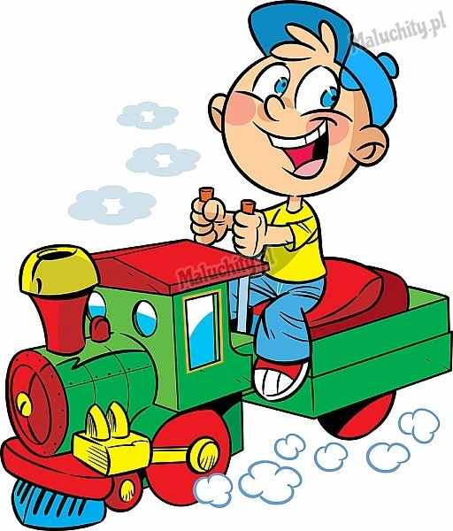

1. Jakiego dnia wyruszyły zwierzęta?
2. Które zwierzę przybyło najszybciej? (Jakiego dnia?)
3. Które zwierzę przybyło jako drugie? (Jakiego dnia?)
4. Które zwierzę przybyło ostatnie? (Jakiego dnia?)
5. 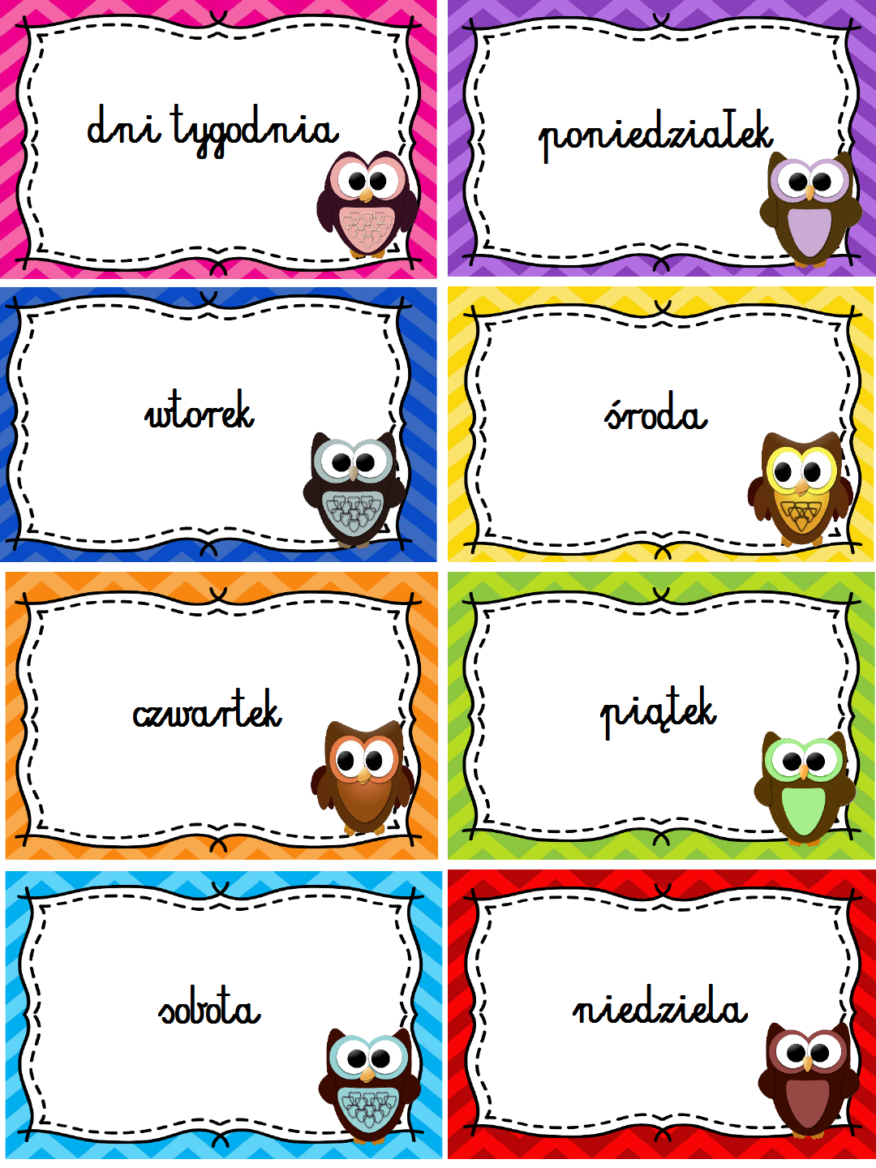
6. **3. ZABAWY RUCHOWE Z PIŁKĄ**
7. **1. Kolanko**

Zabawa ta ćwiczy u dzieci refleks, umiejętność chwytania piłki i rzutów (drogocenne wazony proponujemy na ten czas ewakuować z pokoju). Zasady są proste i polegają na rzucania do siebie piłki. W chwili gdy komuś nie uda się złapać, klęka na kolano, przy drugim upuszczeniu piłki – na drugie, potem opiera łokieć na podłodze itp. Zabawę można dowolnie modyfikować (np. zamiast opierania łokciem może być siad skrzyżny) i dostosowywać trudnością do umiejętności dzieci. Każde złapanie piłki cofa jedno utrudnienie (czyli łapiąc piłkę, wstajemy z kolanka). A po zabawie puchar… lodów lub sałatki owocowej dla zwycięzcy!

1. **2. Zabawa w auta**

Ćwiczy umiejętność poruszania się z piłką oraz rozpoznawania sygnalizacji świetlnej. Na wyznaczonym terenie (np. w obrębie kilku drzew czy na połowie boiska) dziecko prowadzi piłkę i stara się na sygnał rodzica wykonywać następujące czynności:  
– „HAMULEC” – zatrzymać się z piłkę  
– „LUZ” – swobodne prowadzenie piłki  
– „GAZ” – prowadzenie piłki w szybkim tempie  
– „ŚWIATŁO CZERWONE” – zatrzymać się z piłką  
– „ŚWIATŁO ŻÓŁTE” – przygotowanie do prowadzenie piłki (bieg w miejscu przy piłce)  
– „ŚWIATŁO ZIELONE” – prowadzenie piłki.

1. **3. Mur chiński**
2. Z gałęzi, sznurka lub kamyków tworzymy prosty tor o szerokości ok. 2 metrów   
   i długości ok. 15 metrów. To „mur chiński”, po którym dziecko powinno prowadzić piłkę tak, aby ta nie wypadła poza ustawioną szerokość. Każda następna próba pokonania muru „powinna” trwać krócej. Gdy rodzic podaje komendę „Chiny”, dziecko zmienia kierunek prowadzenia piłki.
3. **4. Trafienie piłką do celu**
4. Wersja tradycyjnej gry w zbijanego to poruszaniu się po określonym (niezbyt dużym) terenie i trafianiu piłką w ruchomy cel (rodzica). Gdy piłka dotknie   
   w opiekuna, ten wchodzi w rolę rzucającego.
5. **5. Piłka-gol!**
6. Wiadomo, że jeśli jest piłka, to przyda się i bramka. Profesjonalna lub wyznaczona drzewami czy wbitymi w ziemię patykami. Zadaniem dziecka jest:  
   – prowadzenie piłki przez 10 m. po linii prostej w stronę bramki , a potem oddanie strzału i pokonania bramkarza – rodzica,  
   – przeprowadzenie piłki slalomem wyznaczonym z dostępnych przedmiotów i oddanie strzału do bramki,  
   – przeprowadzenie piłki przez dwie ustawione poziomo do siebie po skosie małe bramki (ok. 1 m. szerokości), wyznaczone kamieniami lub patykami i dopiero gdy piłka zostanie przeprowadzona przez te przeszkody, dziecko może oddać strzał do bramki bronionej przez opiekuna.
7. **6. Koszykówka naziemna**
8. Pomysł na zabawę także w domu. Do gry potrzebny będzie kosz na zabawki lub wiaderko. Stojąc w wyznaczonym miejscu (nie przekraczając wyznaczonej linii) staramy się na zmianę z dzieckiem trafiać piłką do pojemnika. Doskonale sprawdzą się tutaj również małe piłeczki (jak w basenikach z piłkami) lub nawet zwykłe klocki podzielone na kolory. Rodzic i dziecko oddaje 10 rzutów do pojemnika (każdy ma inny kolor piłeczek), a potem odbywa się komisyjne liczenie ilości trafień danego koloru.
9. CZYM PODRÓŻUJEMY? - PRACA NA PODSTAWIE ILUSTRACJI. PROSIMY, ABY DZIECI Z POMOCĄ OSOBY DOROSŁEJ PRÓBOWAŁY NAZWAĆ KAŻDY ZE ŚRODKÓW TRANSPORTU I POWIEDZIAŁY, CZY PORUSZA SIĘ ON PO LĄDZIE, WODZIE CZY MOŻE LATA   
   W POWIETRZU.

ŚRODKI TRANSPORTU LĄDOWE

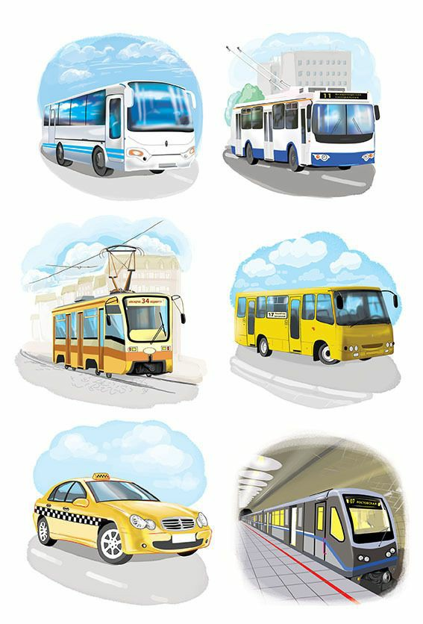

ŚRODKI TRANSPORTU POWIETRZNEGO

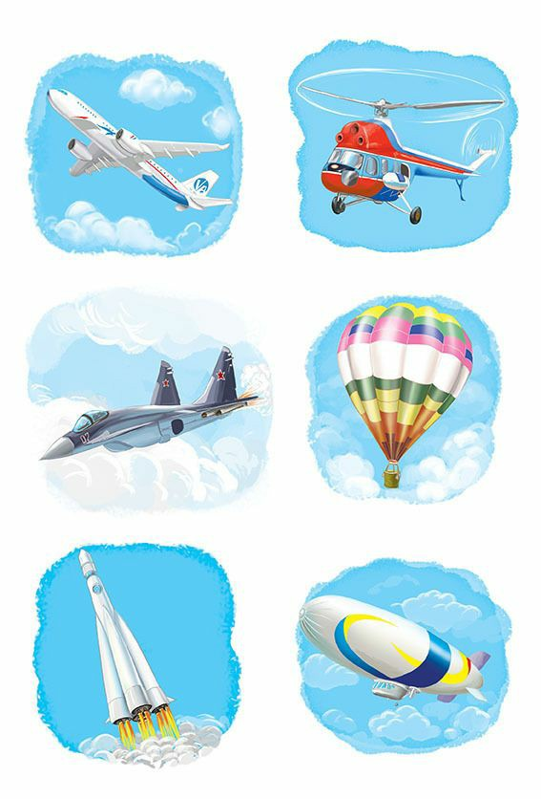

ŚRODKI TRANSPORTU WODNEGO

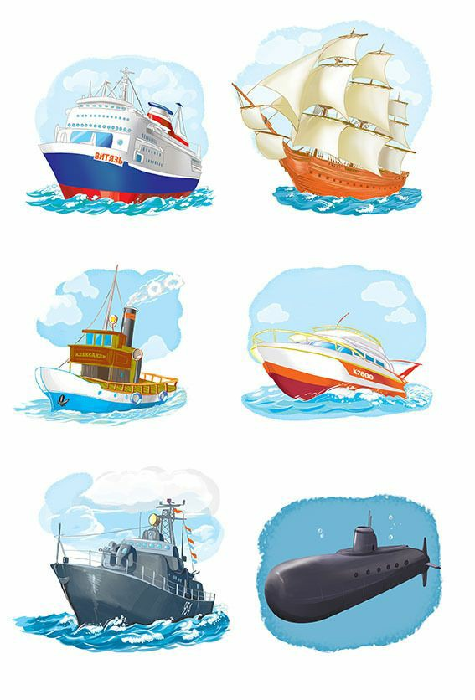

KARTY PRACY DLA WSZYSTKICH DZIECI

Policz pojazdy i pokoloruj okienko z właściwą cyfrą. Spróbuj nazwać pozostałe cyferki.

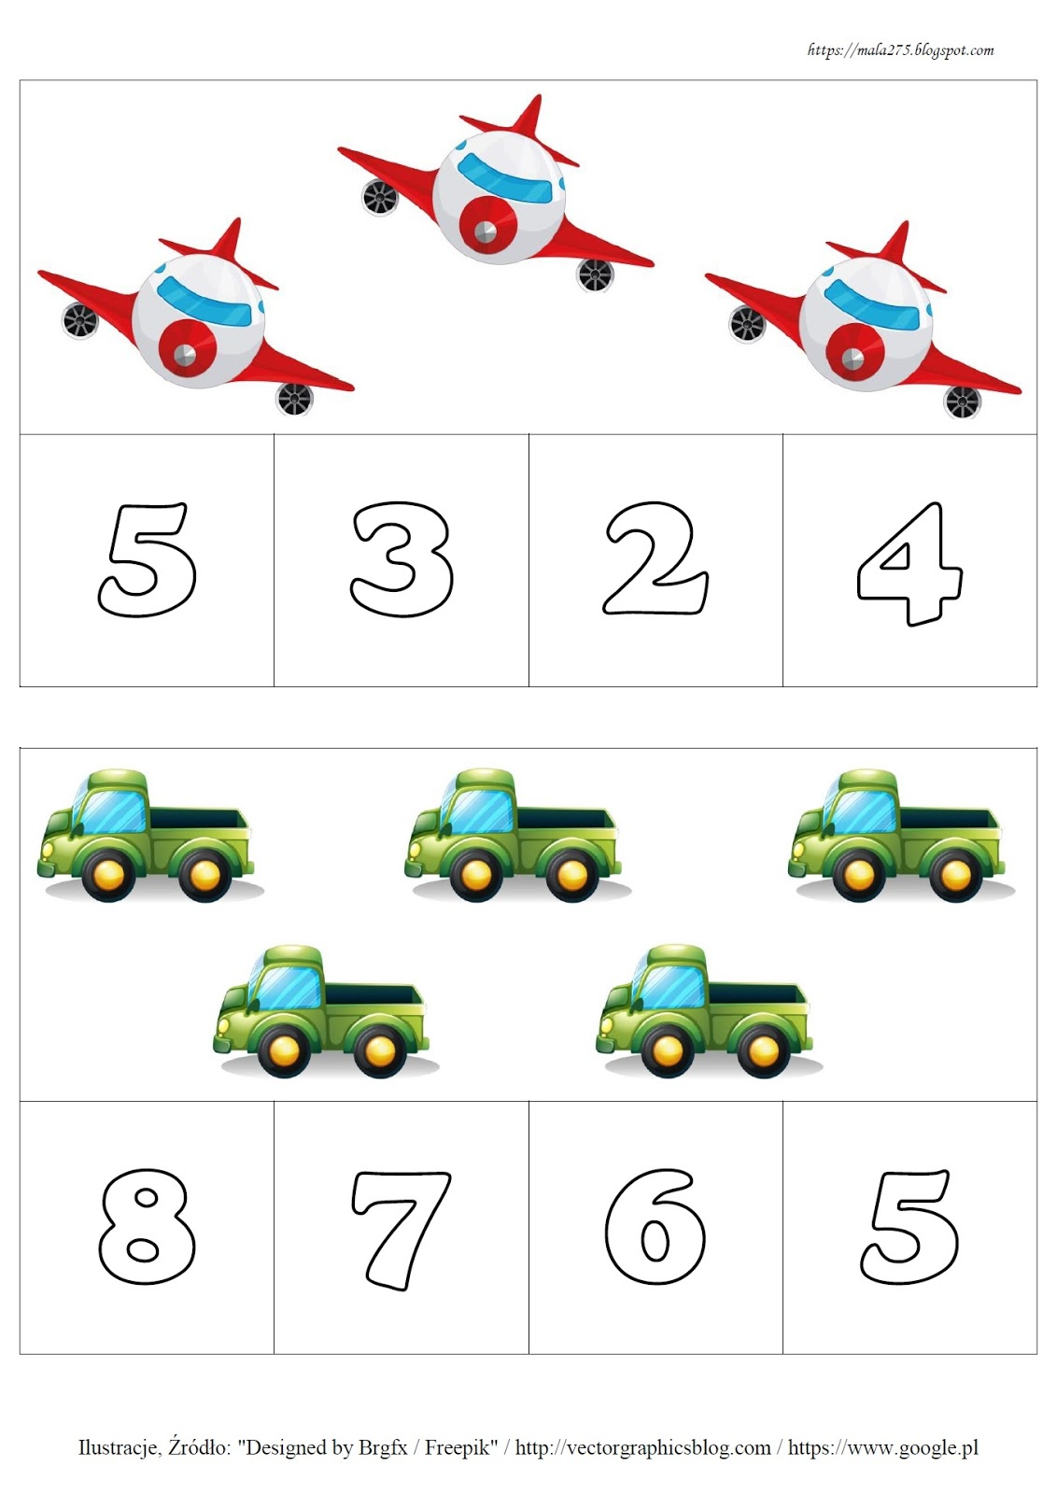

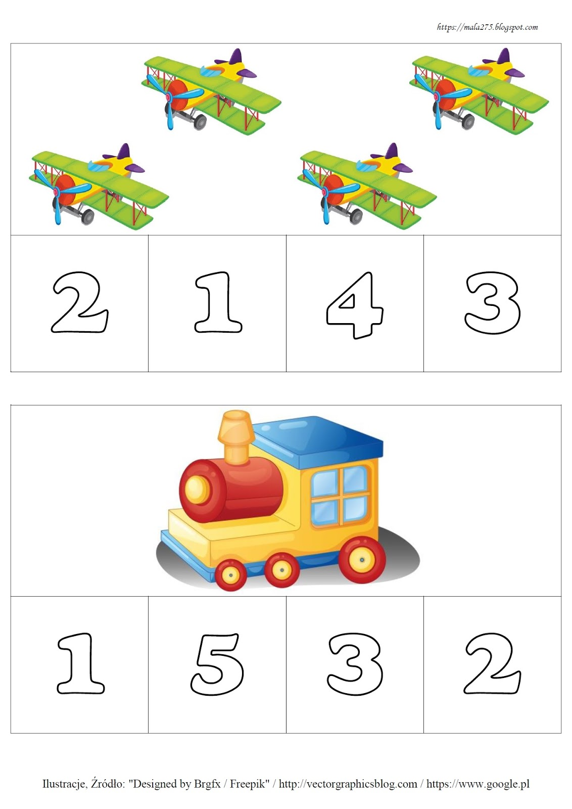

POWTÓRZMY SOBIE POJĘCIA „NAD” I „POD”.

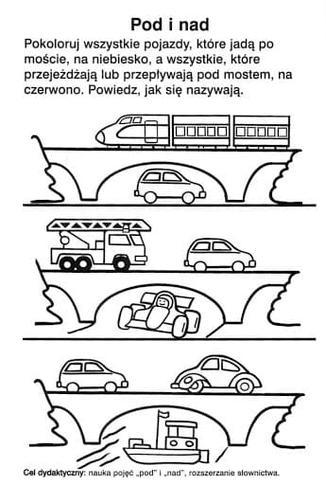

Pokoloruj obrazek zgodnie z kodem.

1. 3 5 7 9
2. 4 6 8

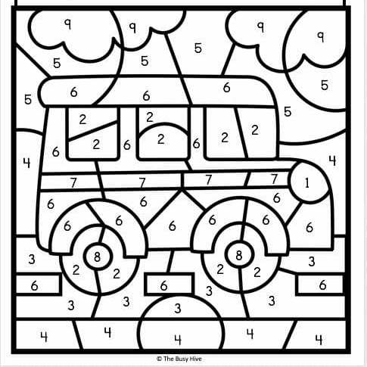

Praca plastyczno – techniczna „Samochodzik”. Prosimy bardzo o wycięcie elementów.   
W prostokącie kochani zaginamy lewy bądź prawy górny róg i go zaklejamy, w ten przyklejamy figurę na kartkę kolorową. Mniejsze kwadraciki przyklejamy na ten duży kwadrat tworząc okna w samochodziku, koła wykonujemy z płatków kosmetycznych. Samodzielnie dorysowujemy drogę pod samochodem,   
w prawym górnym rogu rysujemy słoneczko, natomiast w lewym górnym rogu dwie chmurki.

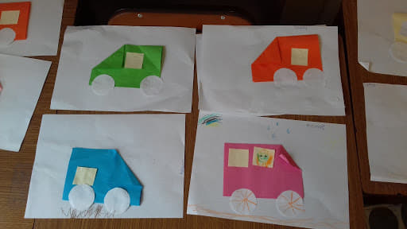

A teraz zajrzyjmy do książek

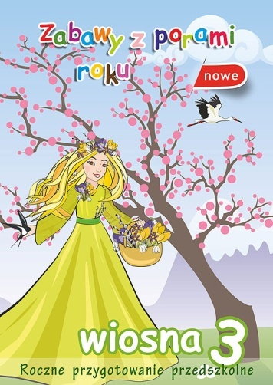 s. 58 – 59

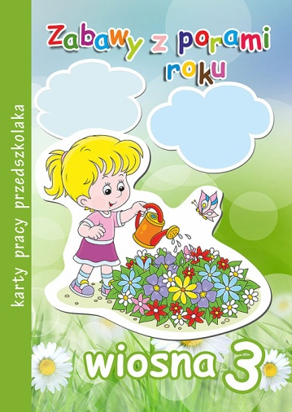 s. 26

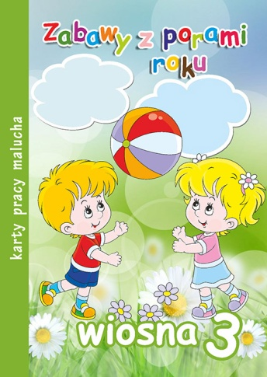 s. 25